BURSA İL AFET VE ACİL DURUM MÜDÜRLÜĞÜ

- 5902 Sayılı Kanun gereğince 17 Aralık 2009 tarihinde Bursa İl Afet ve Acil Durum Müdürlüğü faaliyete geçirilmiştir.
- İl Müdürlüğü Osmangazi ilçesi, Küçükbalıklı mahallesinde bulunmaktadır. Afet ve Acil Durum Arama ve Kurtarma Birliği’nin de bulunduğu 65.000 m2 lik alanda AFAD Bursa İl Müdürlüğü tesisleri içinde 112 Hava Ambulansı, İtfaiye Grubu ve 112 Ambulans Merkezi vardır.

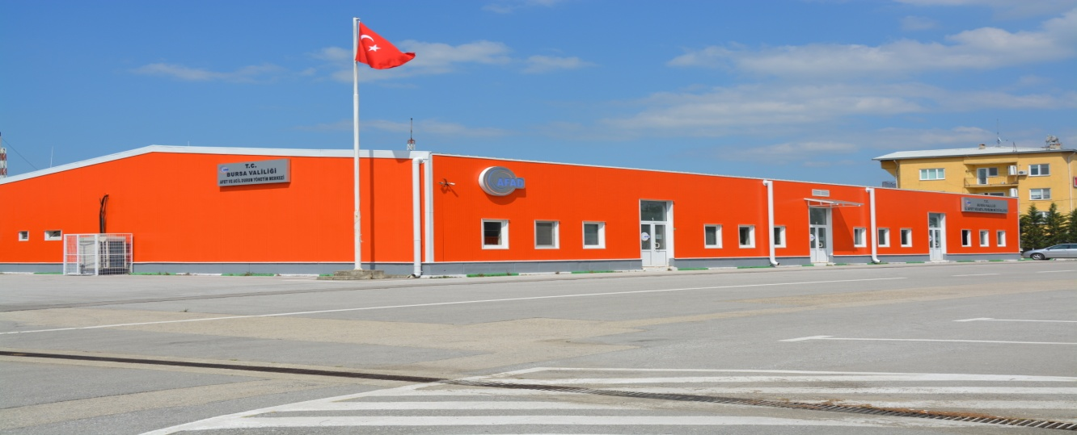

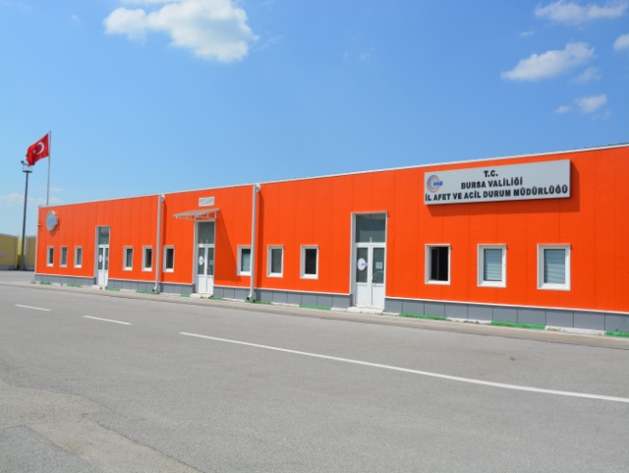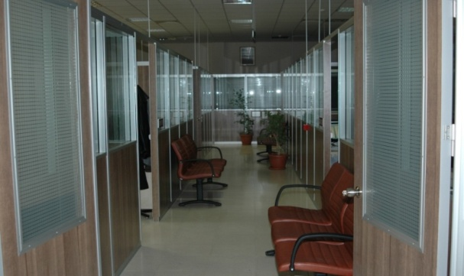

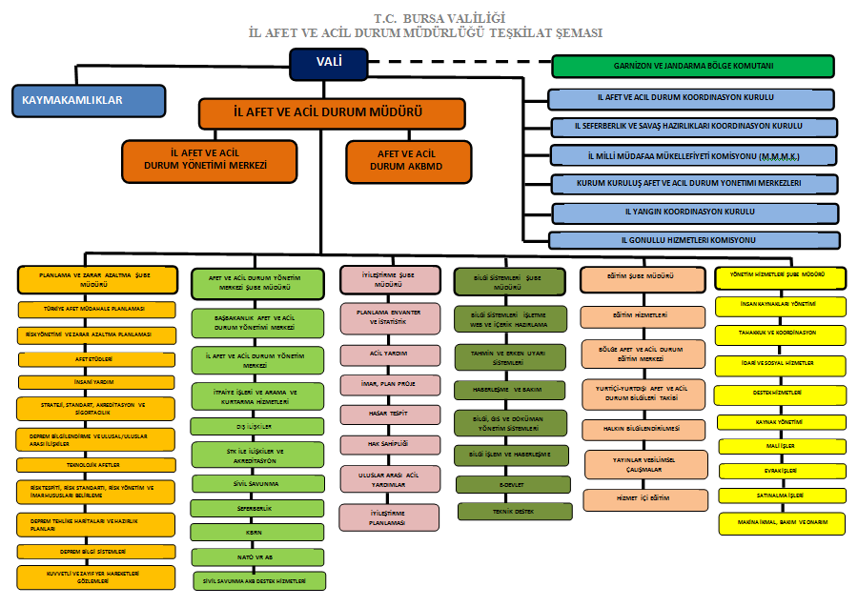

BURSA AFET ve ACİL DURUM YÖNETİM MERKEZİ

- Afet ve Acil Durum Yönetim Merkezi yeni mevzuat esasına göre 24 saat süreli çalışma düzeninde faaldir.
Bu merkezde;
1 Şube müdürü,
1 Endüstri mühendisi,
1 Santral memuru,
10 Enformasyon memuru
ve 2 adet memur görev yapmaktadır.
- Bu merkezde afet ve acil durum görevi olan12 adet kurumla ve komşu illerle Afet ve Acil Durumlarda telsiz haberleşmesi için Haberleşme Merkezi mevcuttur.
- Merkezde ayrıca hava haberleşmesi için Hava Bandı Telsizi bulunmaktadır.
- Ayrıca dünyanın her tarafı ile haberleşme yapabileceğimiz amatör bant telsiz sistemi de mevcuttur.
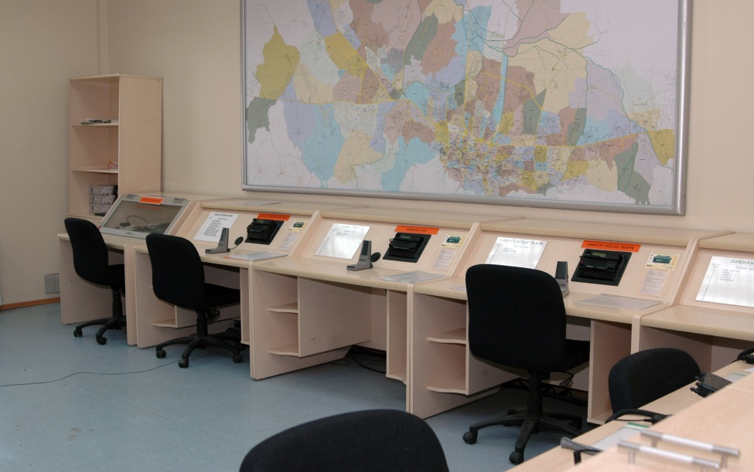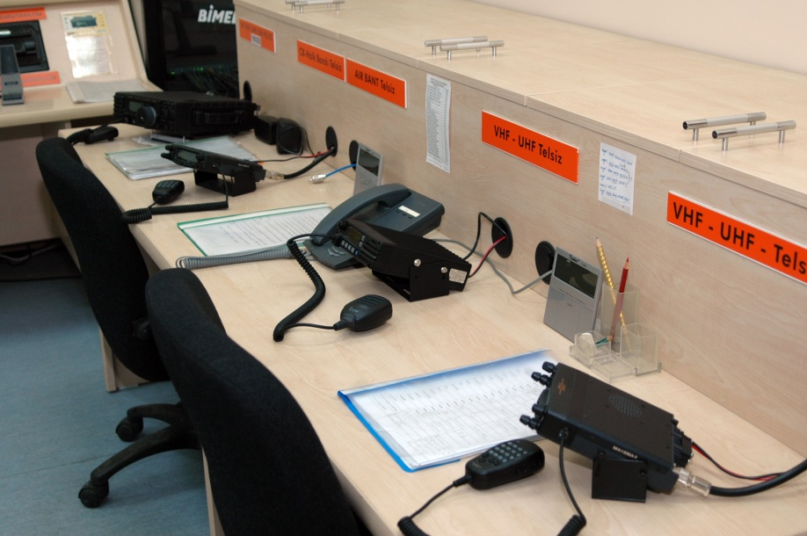

- AADYM’nde İl Afet ve Acil Durum Koordinasyon Kurulu çalışma ofisi bulunmaktadır.

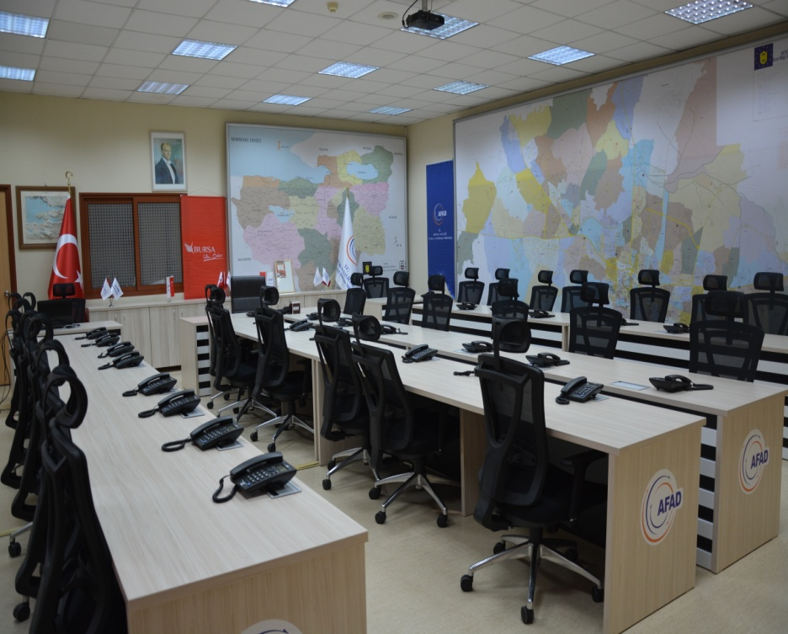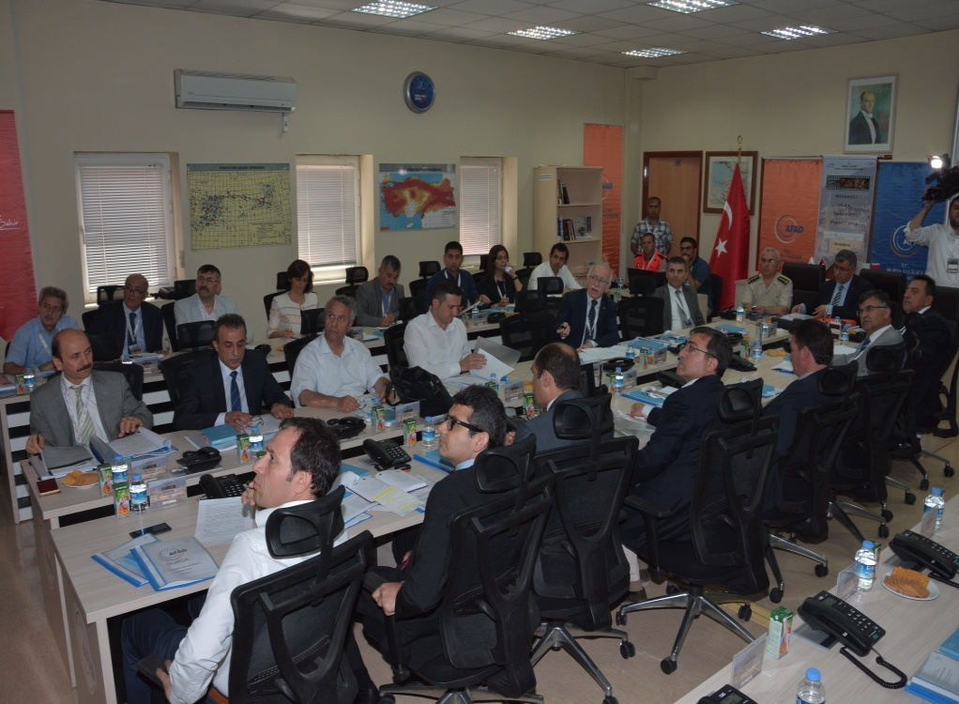

BURSA AFAD AFET VE ACİL DURUM ARAMA VE KURTARMA BİRLİĞİ

- Ülkemizde 11 ilde kurulmuş olan Afet ve Acil Durum Arama ve Kurtarma Birliklerinden birisi de ilimizdedir. Arama ve Kurtarma Birliğimizde halen 119 personel görev yapmaktadır.
- Birliğimiz; deprem, lodos, sel gibi afetler ile suda arama ve kurtarma, dağda arama ve trafik kazaları gibi olaylarda arama-kurtarma faaliyetlerini gerçekleştirmektedir.
- İl Afet ve Acil Durum Müdürlüğü Afet ve Acil Durum Arama ve Kurtarma Birliğince acil yardım ve kurtarma faaliyetleri kapsamında 2016 yılı Ağustos ayı itibariyle kayıp, trafik kazası, mahsur kalma, KBRN, sel-su baskını, göçük, boğulma, toprak kayması, özel görev, iş kazası olmak üzere 82 olayda görev yapmıştır. Olaylarda 57 kazazedeye müdahale edilmiştir.

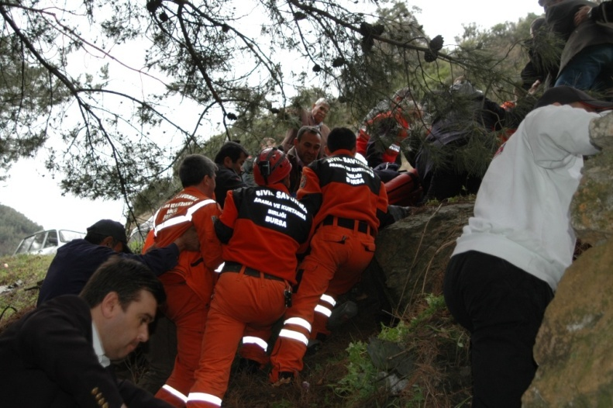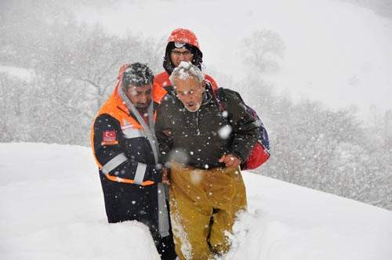

- Afet ve Acil Durum Arama ve Kurtarma Birliğimiz, 11 Mart 2011 Japonya Büyük Doğu Depremi için Japonya’ya gitmiştir.

- 23 Ekim ve 9 kasım 2011 Van depremlerinde görev yapmıştır.
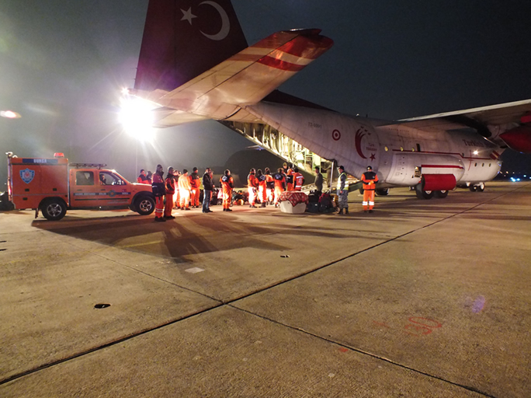

Arama&Kurtarma Araçları
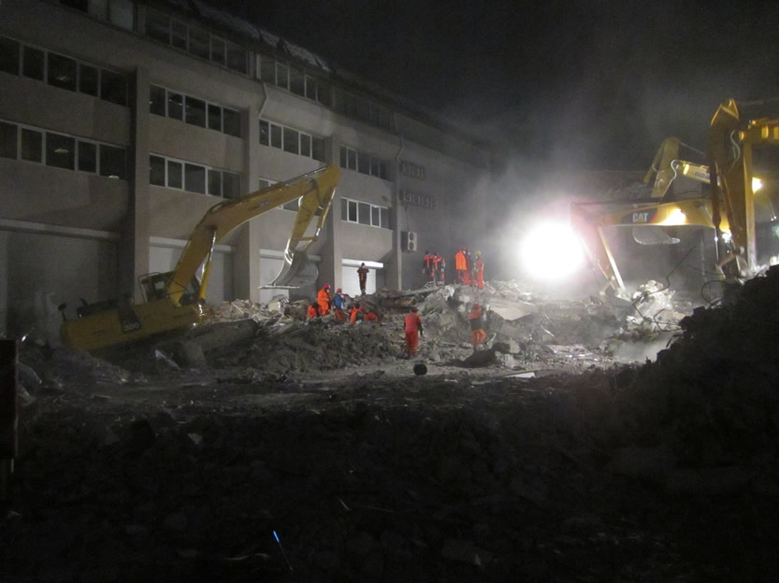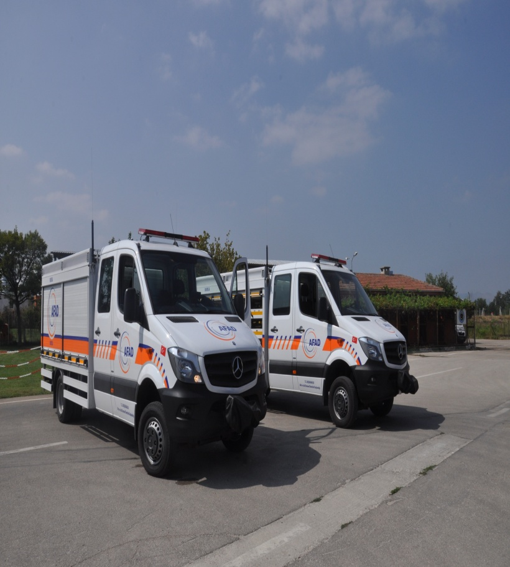
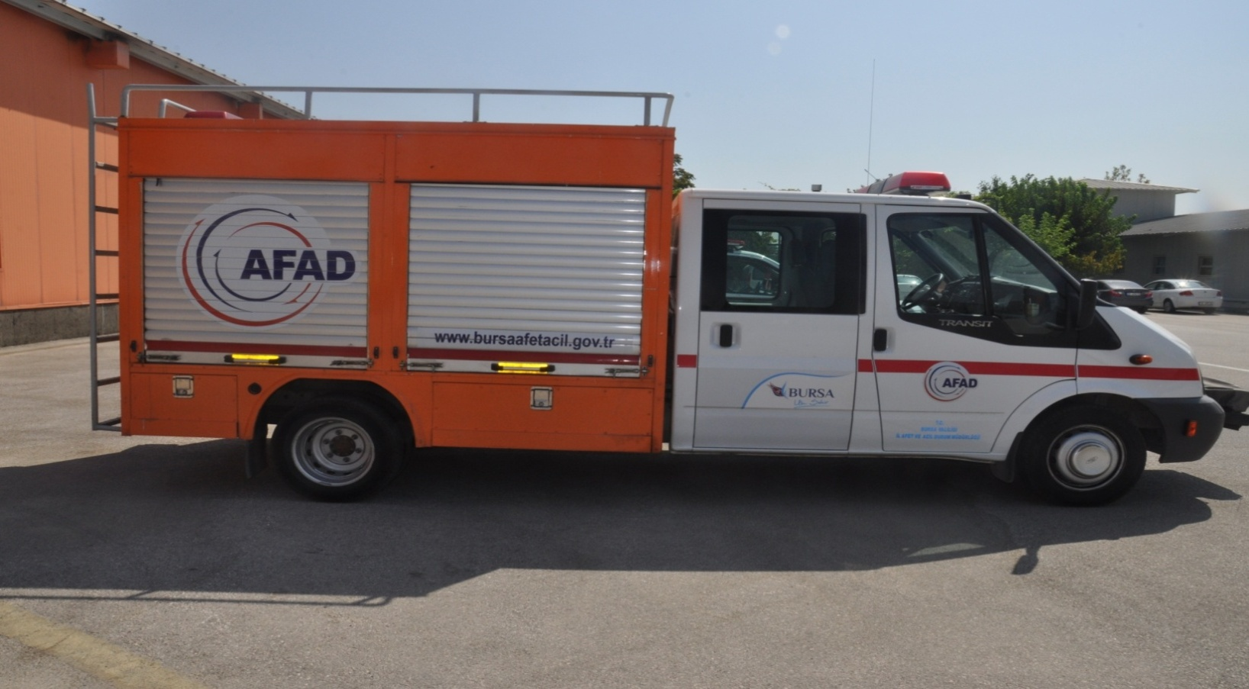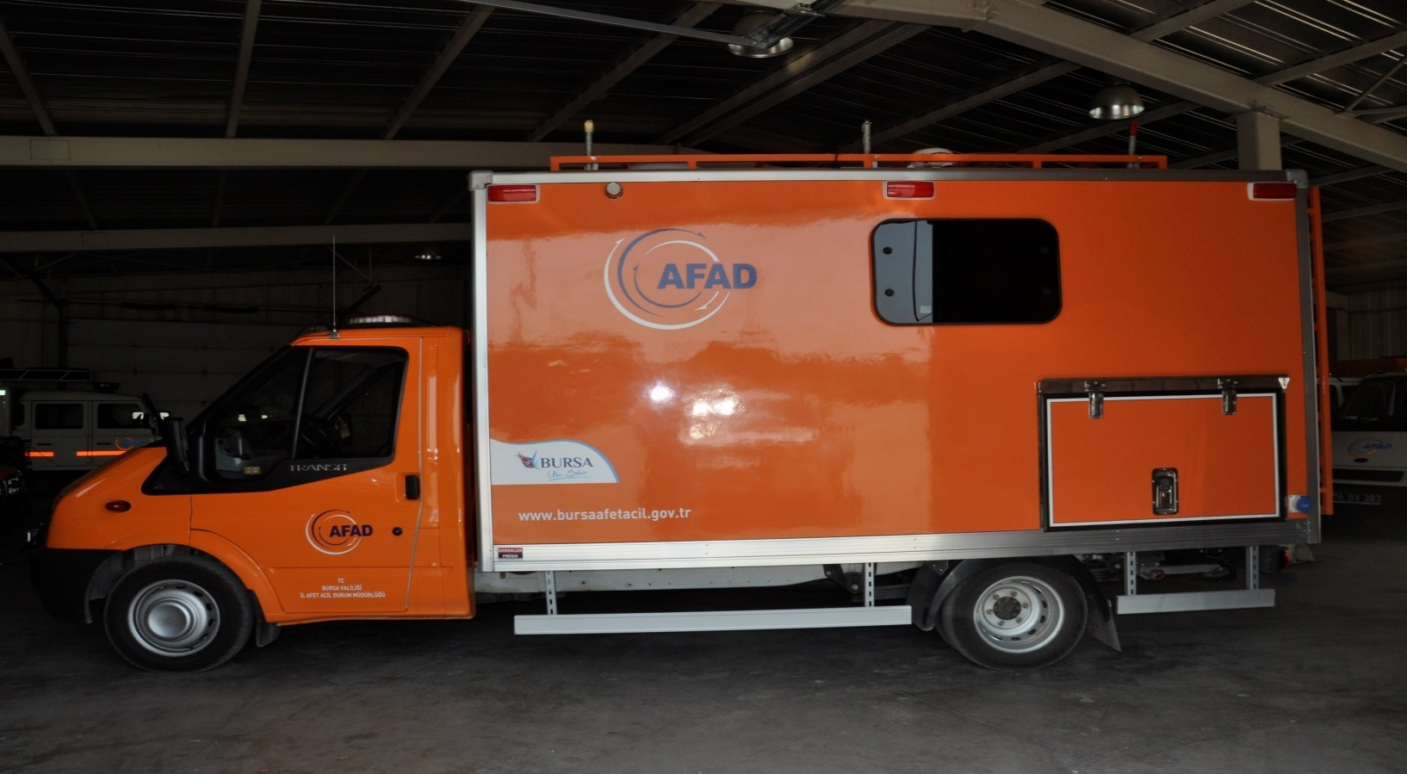
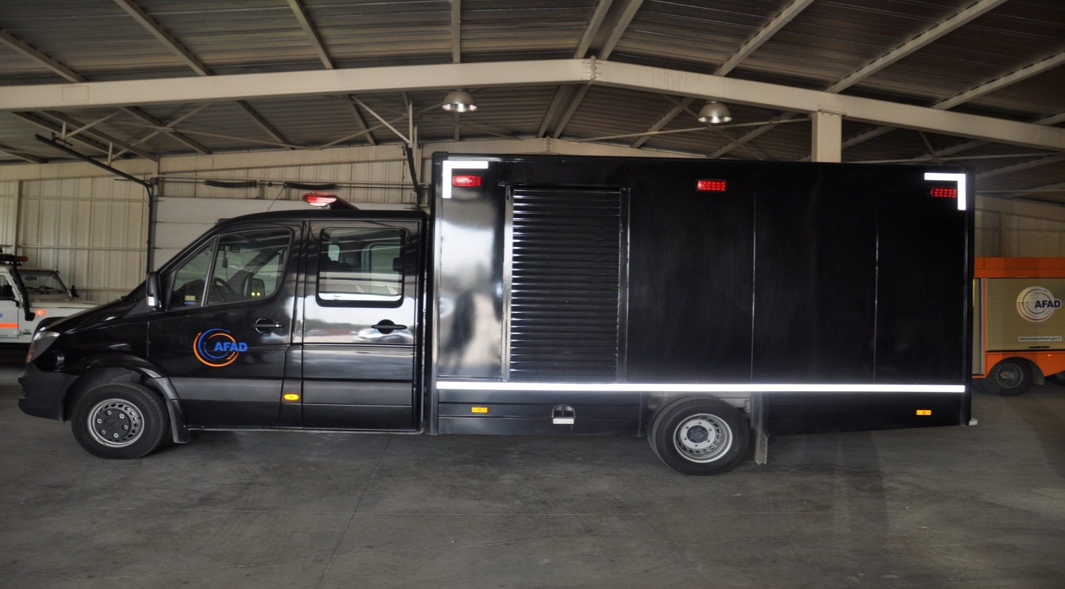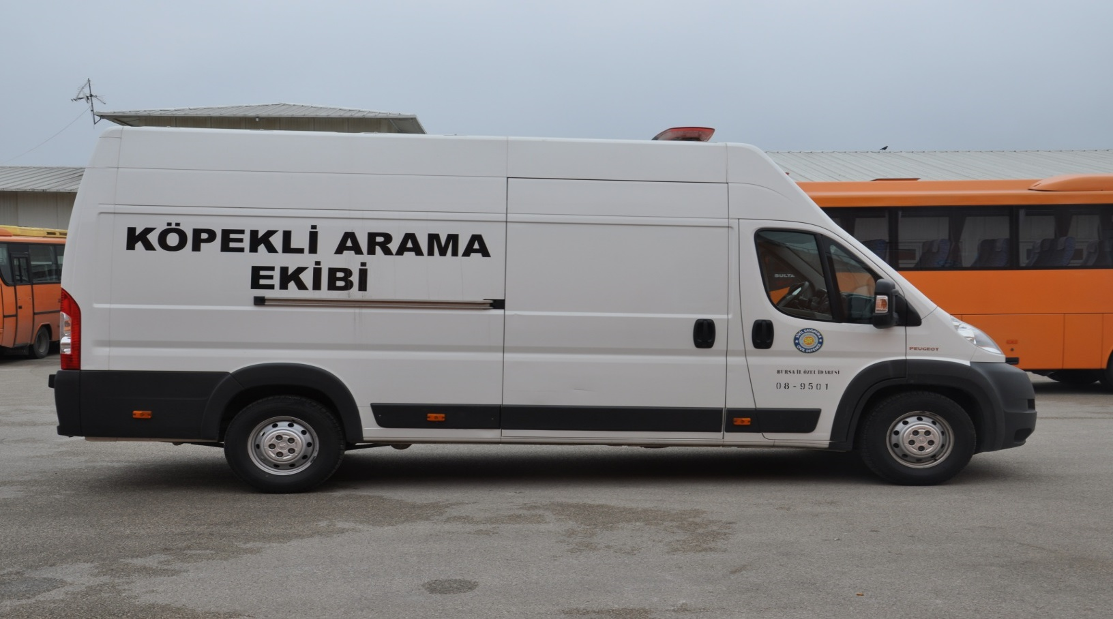

AFET VE ACİL DURUM EĞİTİMİ VE TATBİKATLARI

- Afetlere hazırlıkta eğitim ve beceri geliştirme ve bunları davranış haline getirme yolundaki eğitimler İl Afet ve Acil Durum Müdürlüğü tesislerinde, okullarımızda, fabrika ve işyerlerinde öğrencilere, çalışanlara, STK’lara, muhtarlara, din görevlilerine verilmekte ve tatbikatları yapılmaktadır. Yapılan eğitimlerde halkımıza ve öğrencilerimize verilen bilgiler ve aktarılan tecrübelerle afete dayanıklı bir birey ve toplum oluşturmak için çaba sarf edilmektedir. Eğitimler Müdürlüğümüz uzman eğitmenleri tarafından verilmektedir.
- Bu kapsamda Müdürlüğümüzce 2016 yılı Ağustos ayı itibariyle;
Toplam 9 müessesede 1201 kişiye KBRN eğitimi, 130 müessesede 1381 kişiye Temel Arama Kurtarma Eğitimi, ilk ve orta öğretim , üniversite, kamu ve özel sektör personeli ve STK’ dan toplam 589 müesseseden 77270 kişiye Temel Afet Bilinci Eğitimi verilmiş, tahliye tatbikatı yapılmıştır.

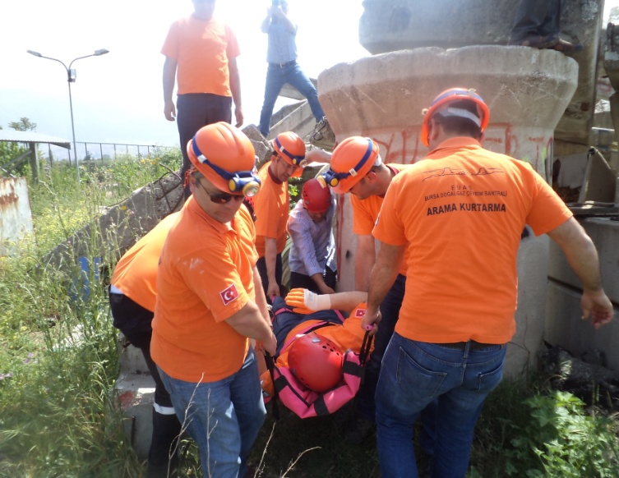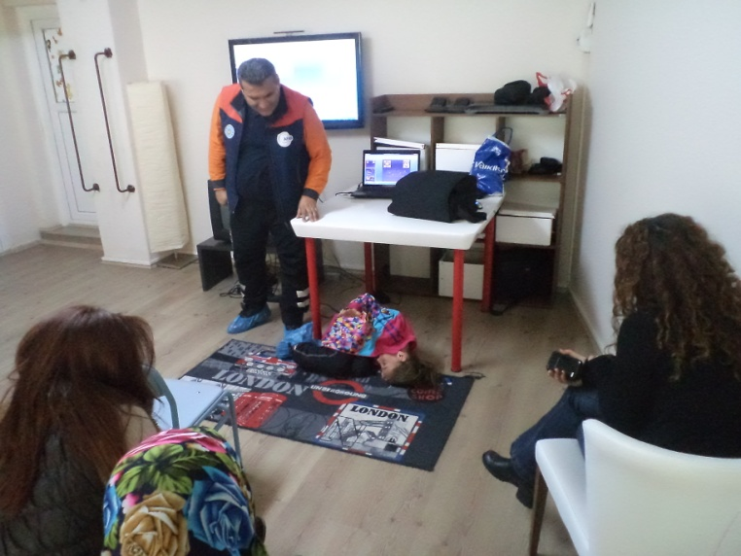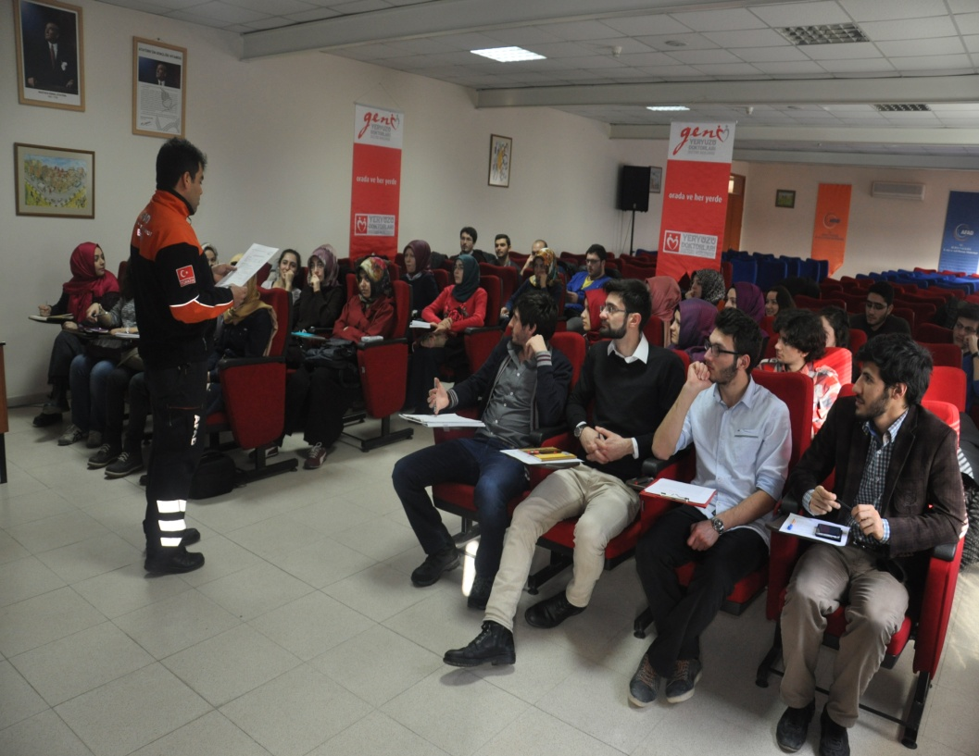

AFET EĞİTİM MERKEZİ
- İlimizde simülasyon teknolojileri kullanılarak afetler konusunda halkımızı eğitmek ve bilinçlendirmek için yapılan Türkiye’nin ilk Afet Eğitim Merkezi 17 Ağustos 2013 günü Cumhurbaşkanımız Sayın Recep Tayyip ERDOĞAN tarafından açılmıştır.
- Merkezde 2016 yılı Ağustos ayı itibariyle 371 okul, resmi özel kurum ve kuruluştan toplam 19217 kişiye eğitim verilmiştir.

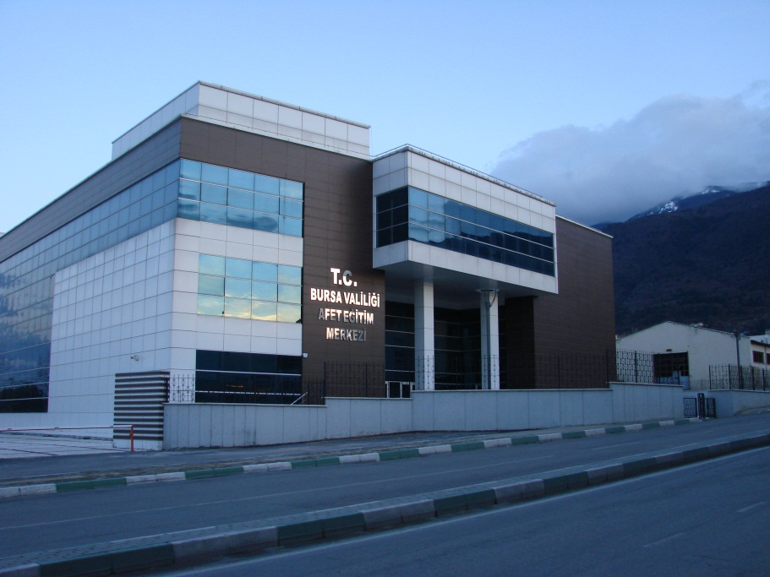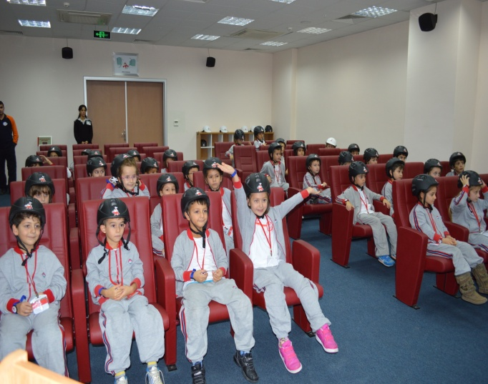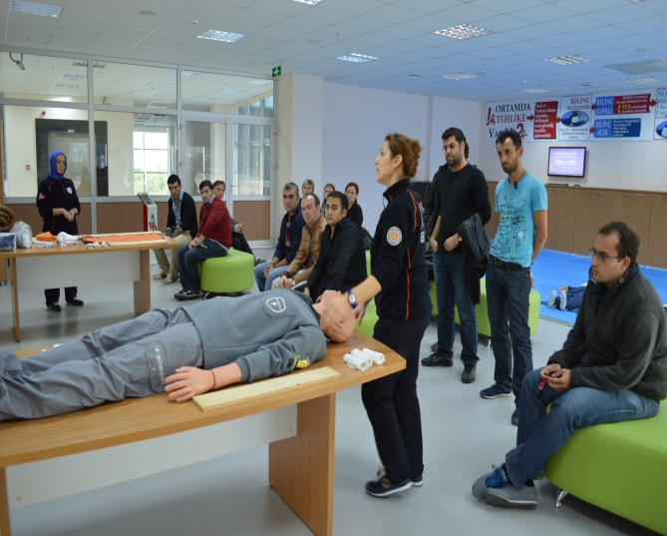

BURSA AFAD/DASK GÜVENLİ HAYAT PARKI

DASK (Doğal Afet Sigortaları Kurumu)‘ın Zorunlu Deprem Sigortasını teşvik amaçlı yaptığı “Şehirler Yaşıyor, Sigortalılar Kazanıyor” yarışmasında İl Müdürlüğümüz; 2011 yılında bir yıllık çalışması sonucunda “En İyi Zorunlu Deprem Sigortası Teşvik Kampanyası” kategorisinde birinci olmuştur. Bu birincilik sonucu İlimize DASK tarafından Hüdavendigar Kent Parkı’nda “GÜVENLİ HAYAT PARKI” inşa edilmiş ve Güvenli Hayat Parkı eğitimlerde kullanılmaya başlanmıştır.

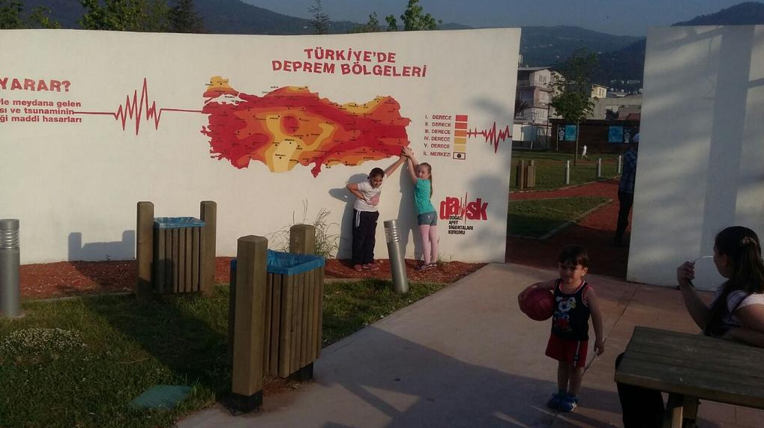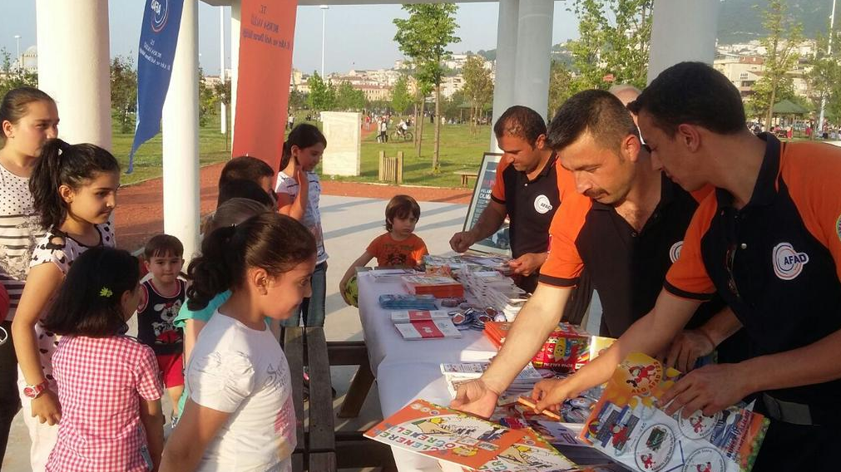

AFET VE ACİL DURUM EKİPLERİ TOPLANMA BÖLGESİ
İlimizde herhangi bir Afet ve Acil Durumda gerek ilimiz Afet ve Acil Durum Ekiplerinin gerekse il dışından gelecek Afet ve Acil Durum Ekiplerinin intikal ve toplanma bölgesi olarak Osmangazi ilçesinde İl Müdürlüğümüz bitişiğindeki 45.000 m² lik bir alan hazırlanmıştır. Bu alanın wc, içme suyu, telefon ve elektrik alt yapısı ve üst yapısı mevcuttur.

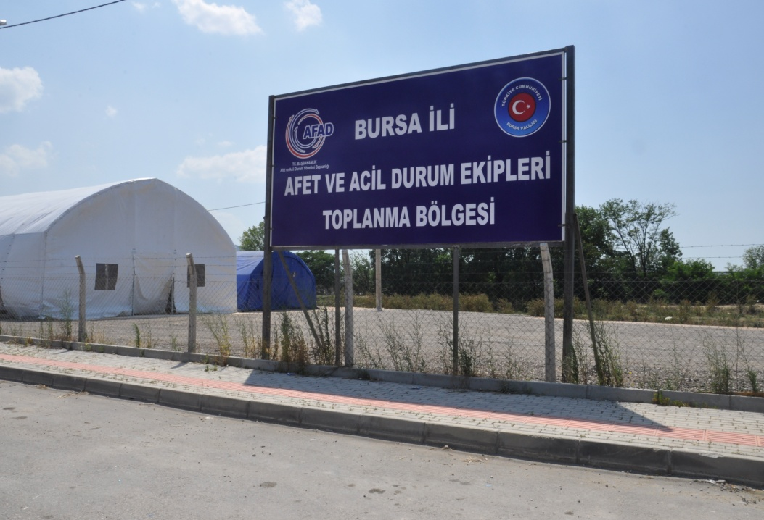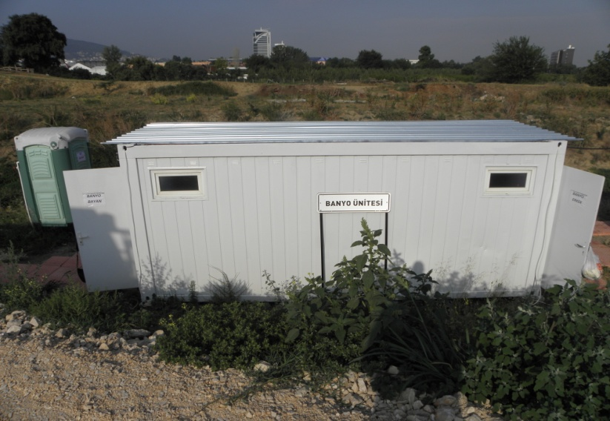
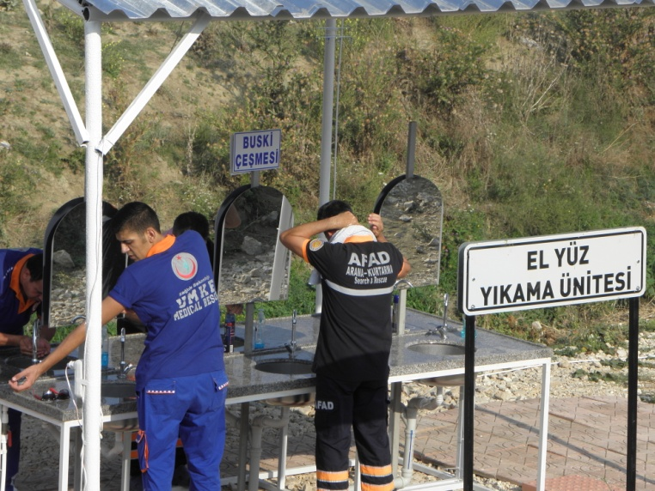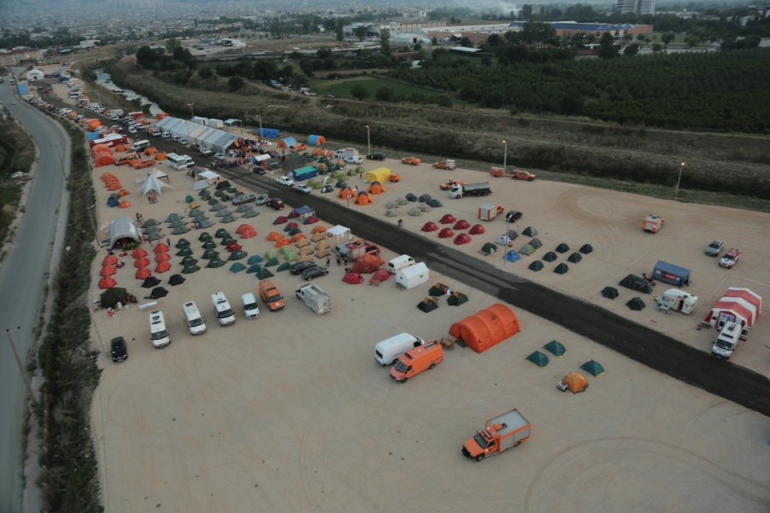

STK’LARLA İŞBİRLİĞİ;

- Afet ve acil duruma yönelik tüm çalışmalarda işbirliği yapılmak üzere 18 adet gönüllü Kurum,
Kuruluş ve STK ile protokol imzalanmıştır.
Bunlar;
- Telsiz Radyo Amatörleri Cemiyeti (TRAC) Bursa Şubesi
- Bosch Sanayi ve Ticaret A.Ş.
- Bursa 911 Arama ve Kurtarma Derneği
- Maden-Mermer Üretici ve Sanayici İşadamları Derneği (MADSİAD)
- Bursa Arama Kurtarma Spor Klübü Derneği (BAKUT)
- Uludağ Radyo Amatörleri Derneği
- İhh Bursa Arama Kurtarma Ekibi
- Asil Çelik Arama Kurtarma Ekibi
- Bursagaz Arama Kurtarma Ekibi
- Mahalle Afet Gönüllüleri Vakfı (MAGV)
- İnegöl Telsiz ve Radyo Amatörleri Derneği (İNTRAD)
- Sarp Dağcılık ve Doğa Sporları Kulübü Derneği
- Yeşil Pedal Bisiklet Derneği
14. Ashabı Gençlik Derneği
15. Nilüfer Arama Kurtarma Derneği (NAK)
16. Mavi Keyif Sualtı ve Suüstü Arama Kurtarma ve Doğa Sporları Derneği
17. Burkent- Bursa Kent İmar Bilişim Enerji Sanayi ve Ticaret A.Ş. Arama Kurtarma Ekibi
18. Yıldırım Arama Kurtarma ve İnsani Yardım Derneği
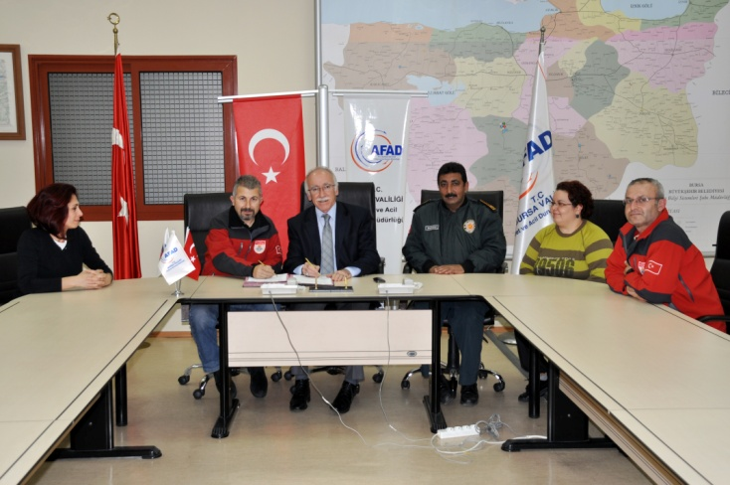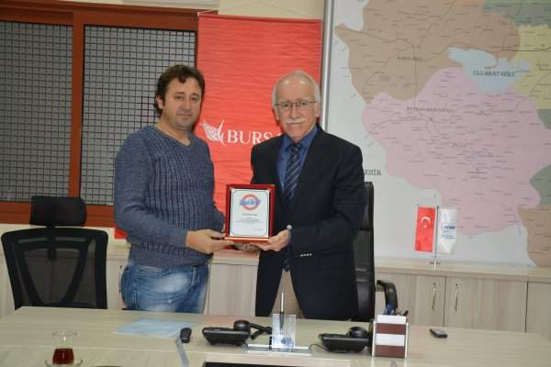

- Ayrıca İl Afet ve Acil Durum Müdürlüğümüzce ilimizde faaliyet gösteren STK’lara faaliyetleri ve işbirliği için konteynır tahsisi yapılmıştır.
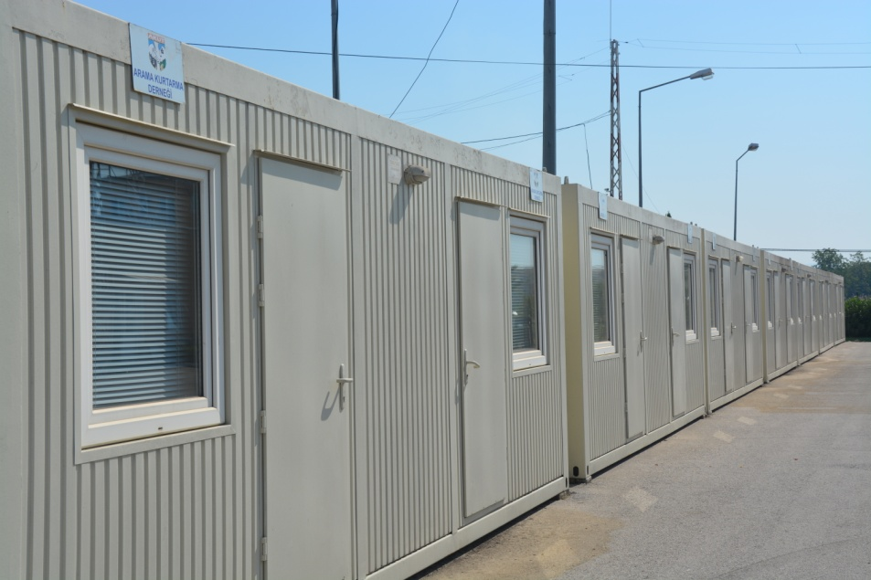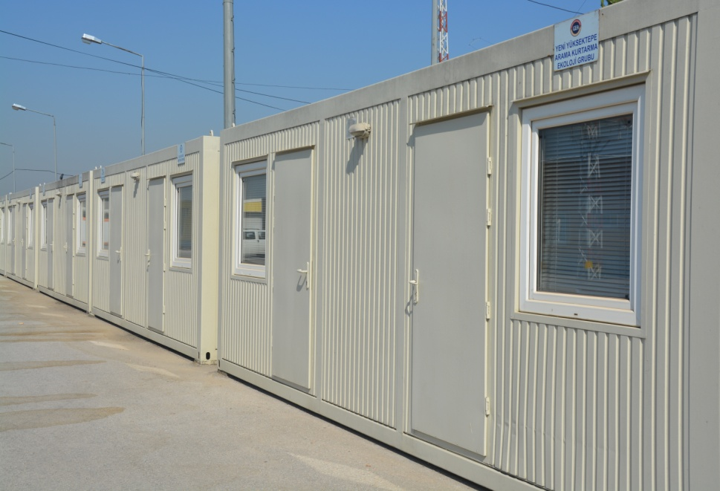

BURSA AFET LOJİSTİK DEPOSU

- Başbakanlık Afet ve Acil Durum Yönetimi Başkanlığınca Ülkemizin Afetselliği (deprem, sel vb.) ortalama yıllık hasar görülebilirlik oranı, ulaşım ve nüfus kısıtları dikkate alınarak Türkiye 15 farklı bölgeye ayrılmış ve İlimiz Bölgesel Lojistik Depo kurulacak illerden biri olarak seçilerek Afet Lojistik Deposu yapılmıştır.
- Depo Karacabey İlçesindedir. Depoda 6 güvenlik görevlisi,1 temizlik personeli,1 vinç operatörü,1 depo sorumlusu,1 şoför olmak üzere toplam 10 personel görev yapmaktadır.
